В нашем детском саду прошло мероприятие «Азбука безопасности», направленное на профилактику дорожно-транспортного травматизма в рамках акции «Внимание дети!» совместно с инспектором по пропаганде безопасного движения ОГИБДД Отдела МВД России по городу Октябрьский Юсуповой Алиной Равильевной.
Основной целью проведения мероприятия является: формирование представлений детей о правилах дорожного движения и дорожных знаках.

В гости пришли герои Незнайка и Светофорик.

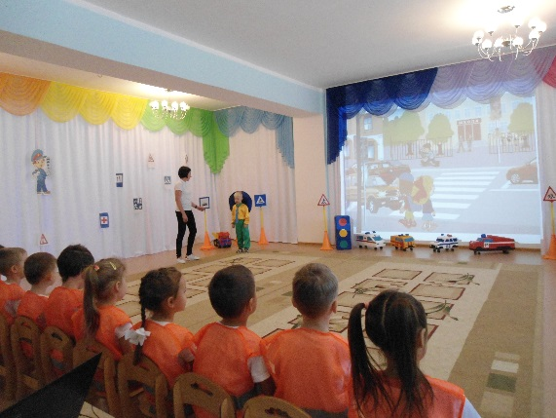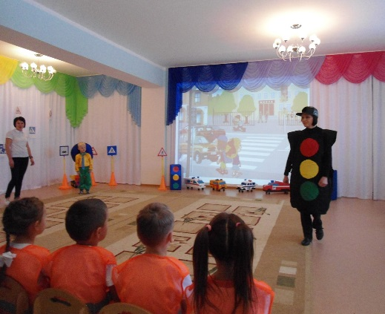

Ребята рассказывали Незнайке стихи о правилах поведения на дороге, дружно отвечали на вопросы Сфетофорика, танцевали под музыкальные композиции, играли в подвижные игры и эстафеты: «Автобус», «Перевези кирпичики», «Пешеходный переход», «К своему знаку беги», пели песни.

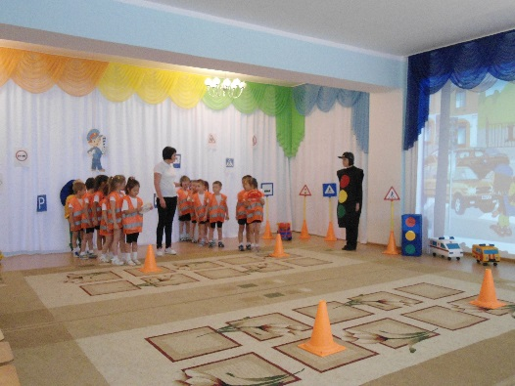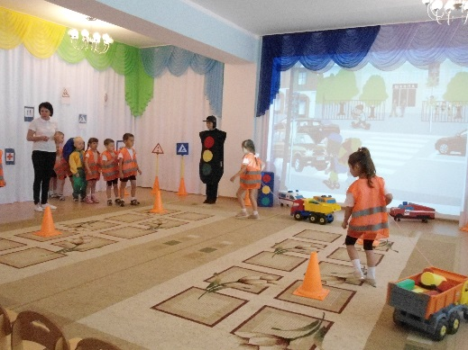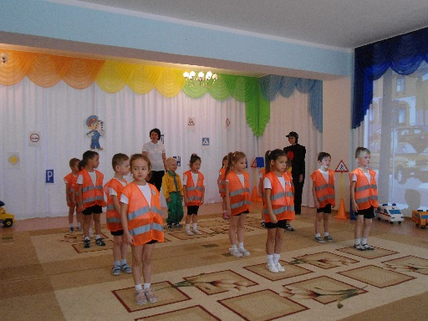

Алина Равильевна вручила всем ребятам сертификаты за участие в акции «Внимание дети!», рассказала о необходимости и важности использования светоотражающих элементов и подарила детям фликеры-наклейки.

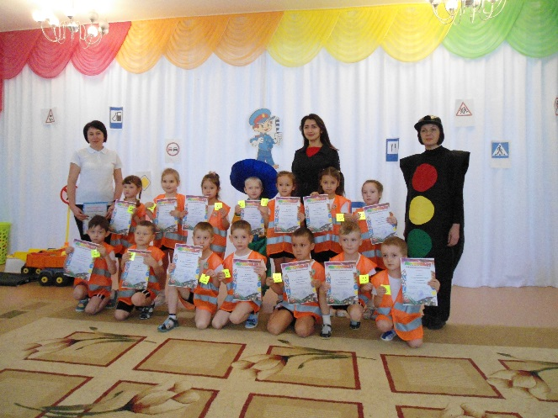
Каждый ребенок должен знать правила поведения на дорогах.

